附件6

2024年钦州市中小学教师及钦州幼儿师范
高等专科学校辅导员公开招聘在线
报名系统说明书（考生端）

2024年3月14日

目录

1、概述 1
2、考生报考说明书 1
2.1 注册 1
2.2 登录 2
2.3 考试报名 3
2.3.1 填写基本信息 4
2.3.2 上传照片 5
2.3.3 选择报考岗位 7
2.3.4 上传材料 8
2.3.5 报名信息确认 9
2.3.6 查看报考进度 10
3、下载《2024年钦州市中小学教师及钦州幼儿师范高等专科学校辅导员公开招聘考试报名登记表》 14
4、打印准考证 15
5、重置密码 16

1、概述
2024年钦州市中小学教师及钦州幼儿师范高等专科学校辅导员公开招聘报名系统（以下简称报名系统）报考功能供报考岗位的考生使用。
申请减免笔试费用的考生报考操作流程，祥见《2024年钦州市中小学教师及钦州幼儿师范高等专科学校辅导员公开招聘报名系统减免须知》。

2、考生报考说明

2.1 注册
电脑端打开系统网址，点击【注册】按钮，根据要求填写姓名、证件号码、手机号、密码、确认密码，点击【发送验证码】，将手机上收到的验证码输入到短信验证码一栏中，最后点击【注册】。
报名系统地址：https://qzbm.zakww.com
注册成功：系统提示“注册成功，返回登录”。
备注：
（1）证件号码和手机号是唯一的，只允许注册一次。
（2）为保证报名顺畅,推荐使用电脑访问系统。
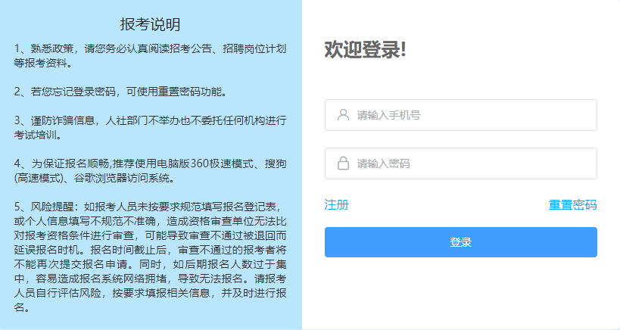
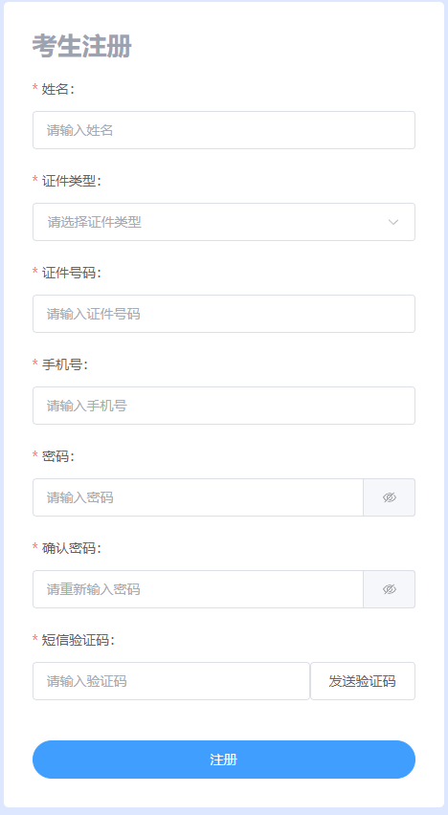

2.2 登录
输入手机号+登录密码，点击【登录】，认真阅读弹出的诚信承诺书，点击【我已阅读并同意】，进入系统首页。

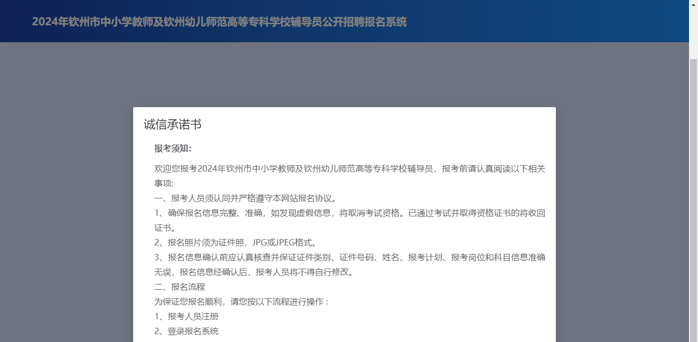

2.3 考试报名
进入到系统首页，点击【考试报名】，进入到选择考试计划页面，选择所要报考的考试计划，进入到基本信息页面。
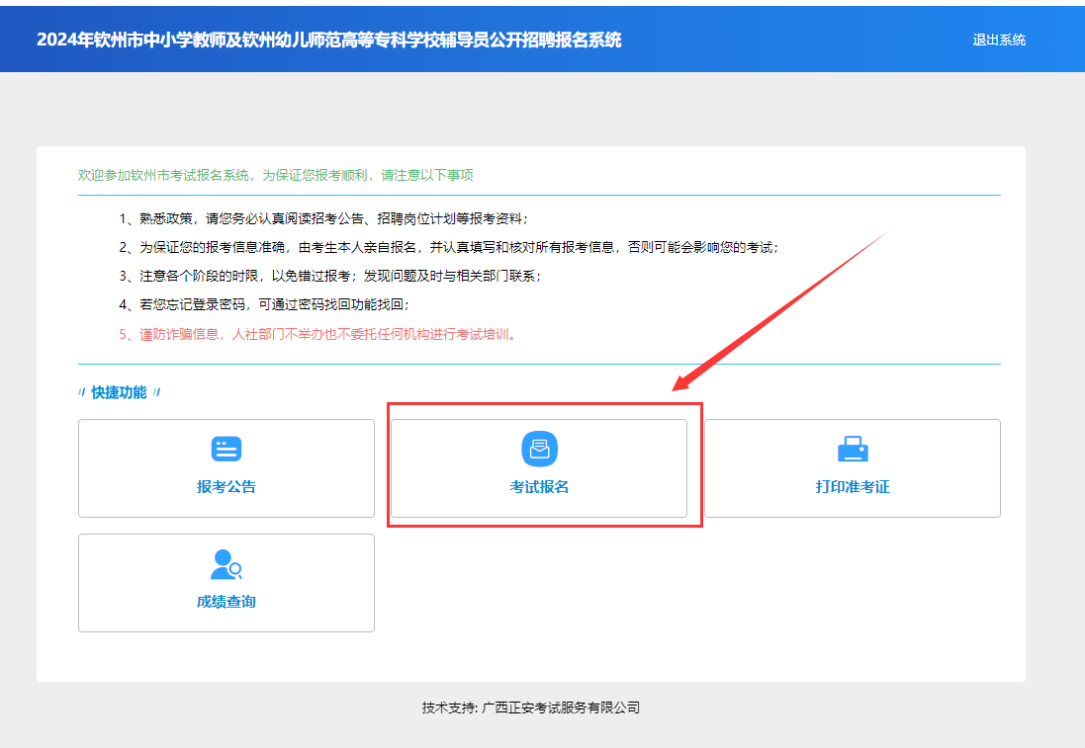
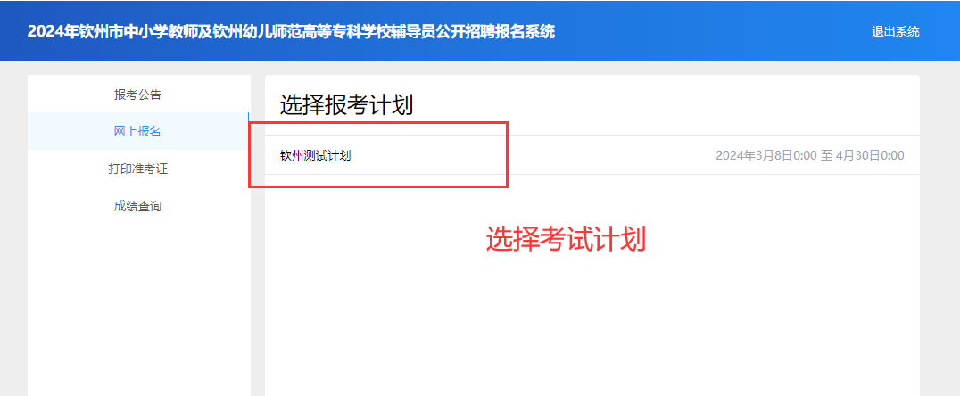

2.3.1 填写基本信息
选择考试计划后，跳转到个人基本信息页面，根据要求填写个人基本信息和报考所需材料，最后点击【保存】。
备注：
（1）当系统提示：“当前有必填项未填写”，则表示个人信息还有必填项未填写，请仔细检查。
（2）当系统提示：“请同意报考选项”，表示报考选项未勾选。
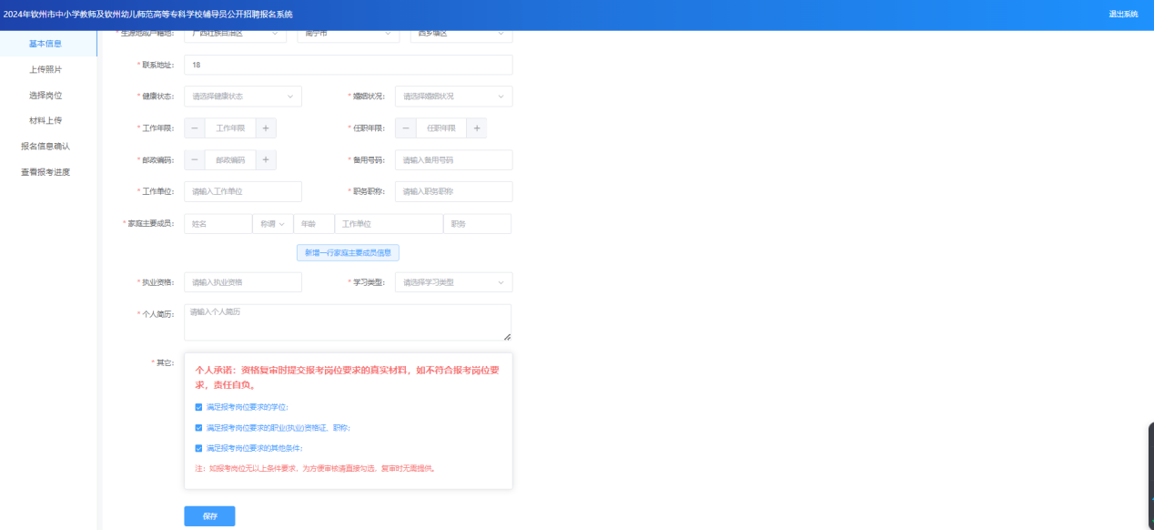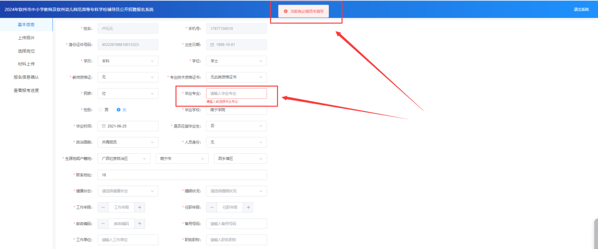

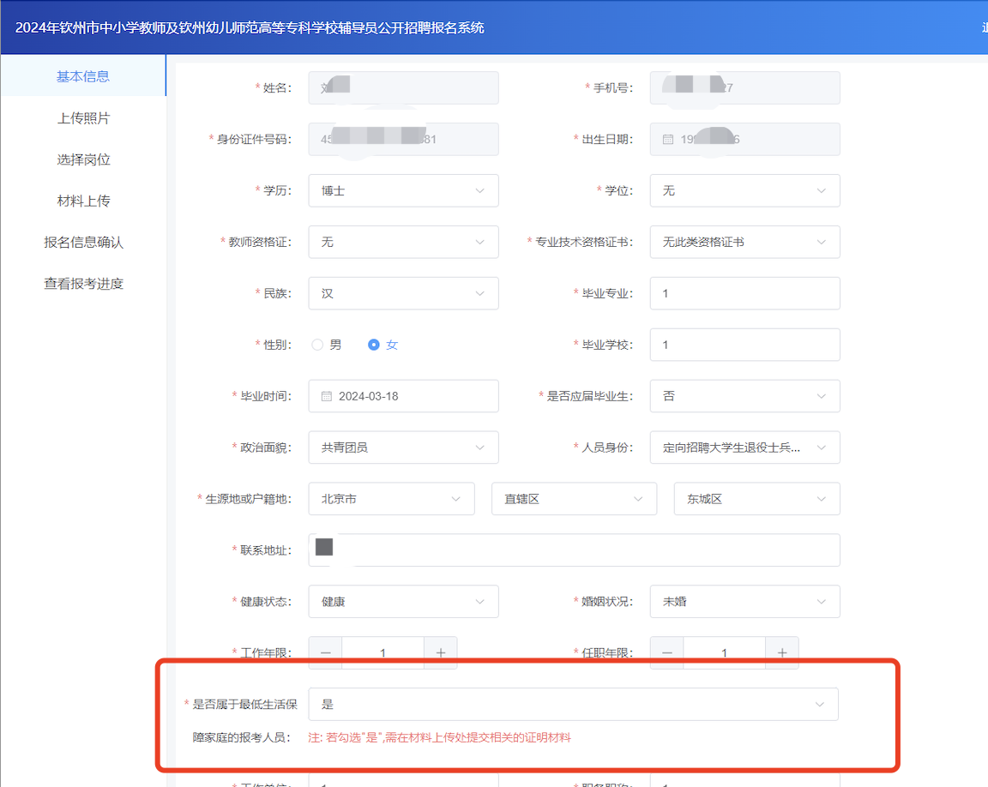

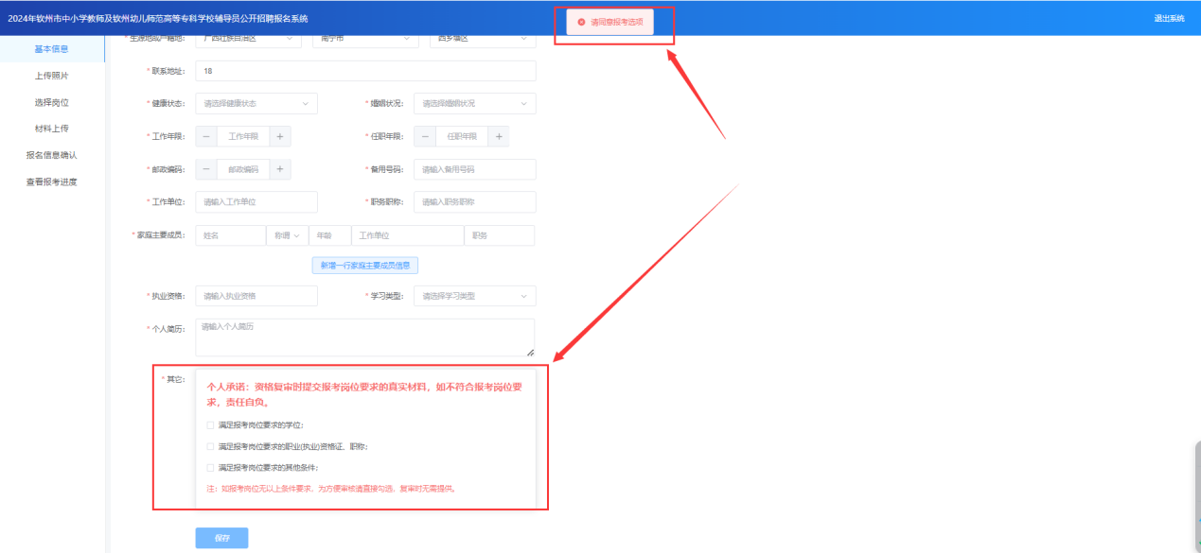

2.3.2 上传照片
基本信息保存成功后，跳转到上传照片页面，点击【照片处理工具】进行工具下载，下载成功后打开程序，在程序中点击【打开照片文件】，把要上传的报名照片，传入到照片处理工具中，看到照片下有“审核通过，保存退出”，即可点击【保存照片文件】，保存到所要保存的位置。
注：
1、上传照片前请务必使用【照片处理工具】处理报名照片，如上传未经照片处理工具处理的照片有可能导致审核失败。
2、照片只允许上传一次，请谨慎上传。
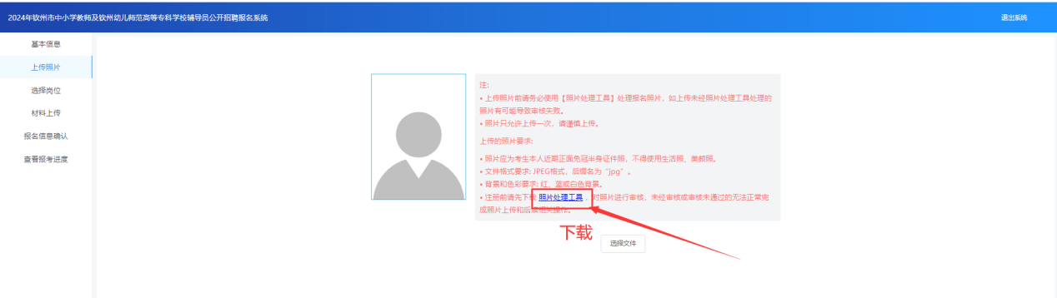
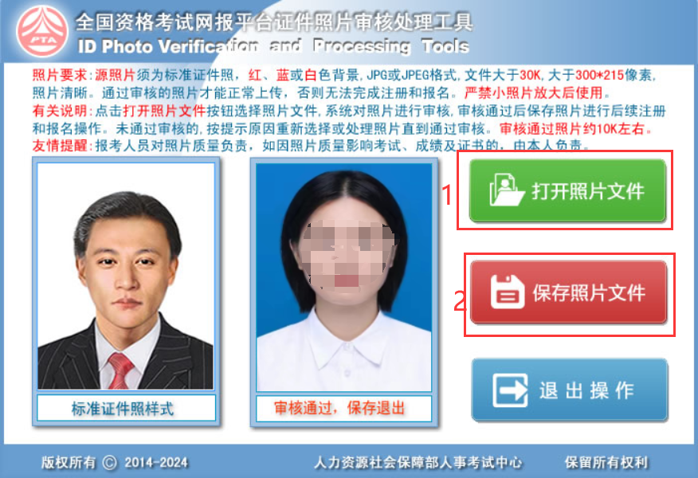
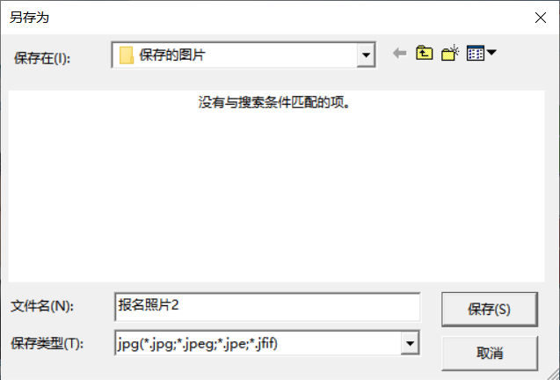
点击【选择文件】，选择照片处理工具处理好的报名照片进行上传，截取照片大小，最后点击【上传照片】。
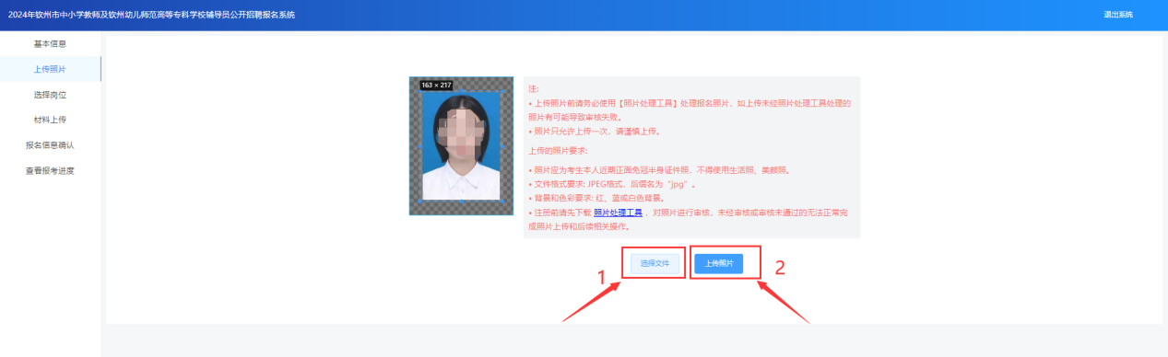

2.3.3 选择报考岗位
上传照片完成后，跳转到岗位报名页面，可通过岗位代码、岗位名称、招聘单位进行搜索所要报考的岗位。
注：选择了免笔试费用的岗位，需在材料上传步骤上传相关的证明材料。
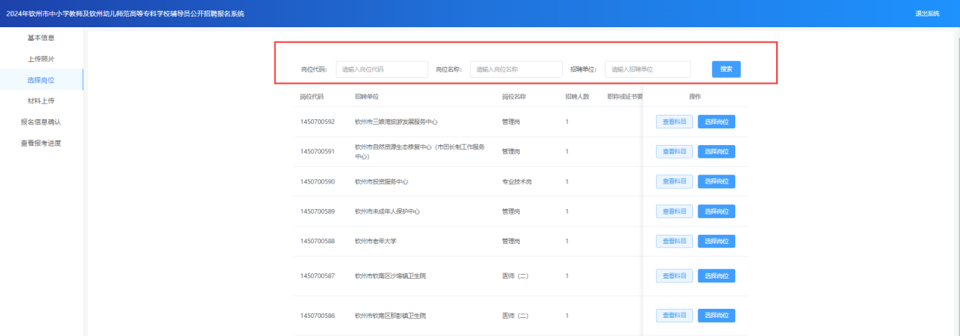

2.3.3.1 查看科目
选择所要查看的岗位一栏，点击【查看科目】，即可查看科目信息（场次明细、场次名称、考试时间）。
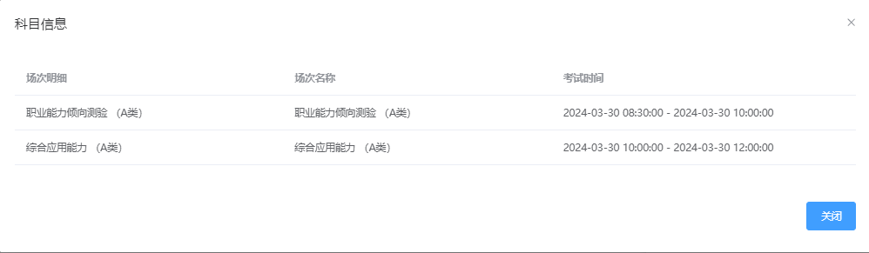

2.3.3.2 选择岗位
选择所要报考的岗位，点击【选择岗位】，确认无误后点击【确定】。（报考免笔试岗位和申请免除笔试考试费用的报考人员还需上传佐证材料，详见“2.3.4 上传材料”）
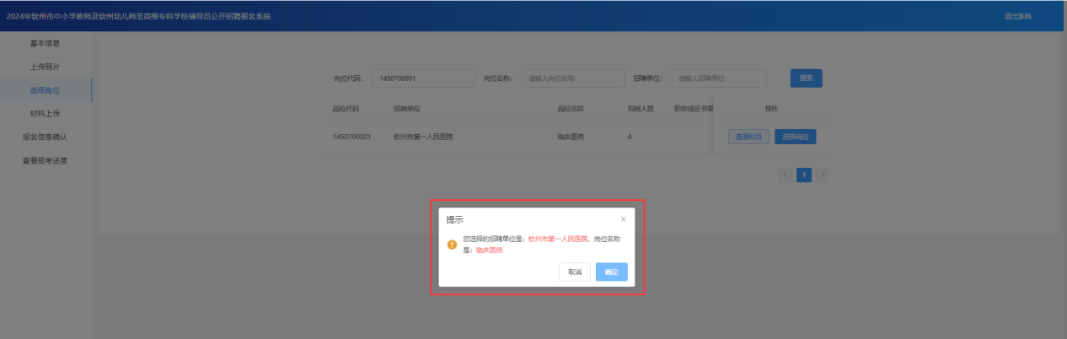

2.3.4 上传材料
报考免笔试岗位和申请免除笔试考试费用的报考人员在选择报考岗位后，页面跳转到上传材料页面，根据报考需求上传材料，最后点击【保存】，完成材料上传。
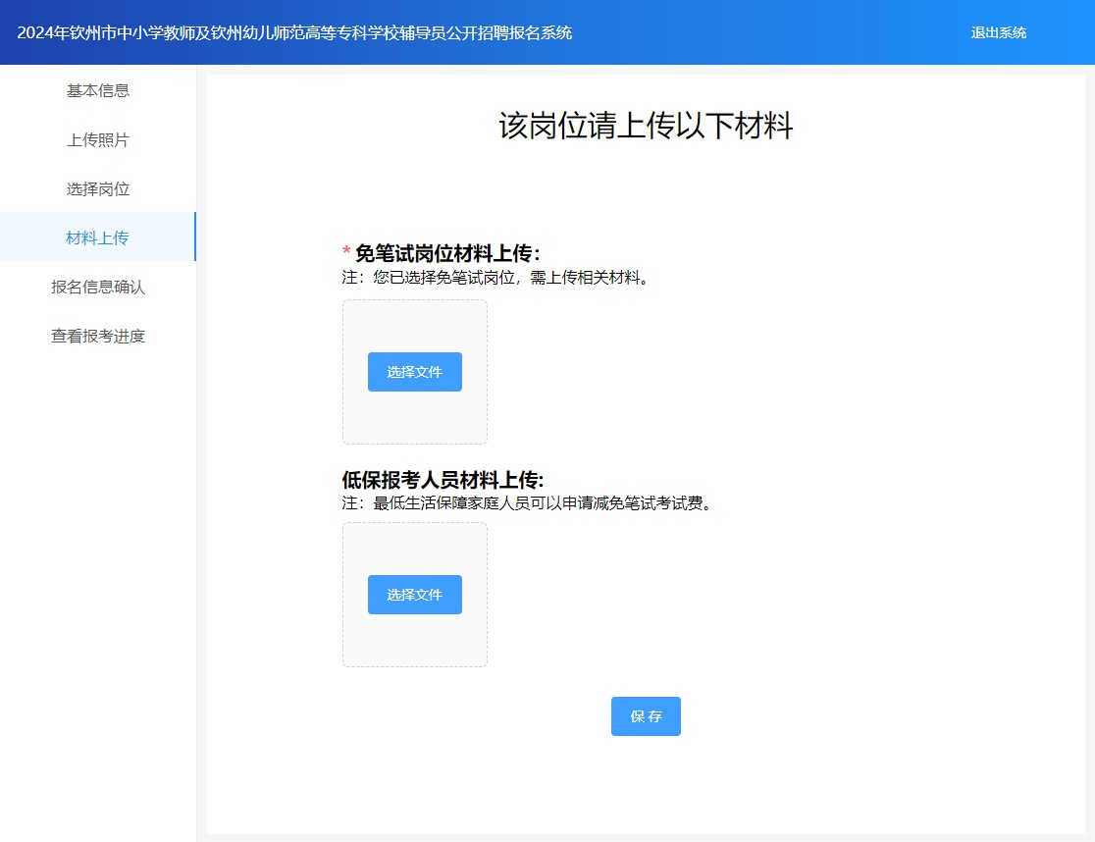

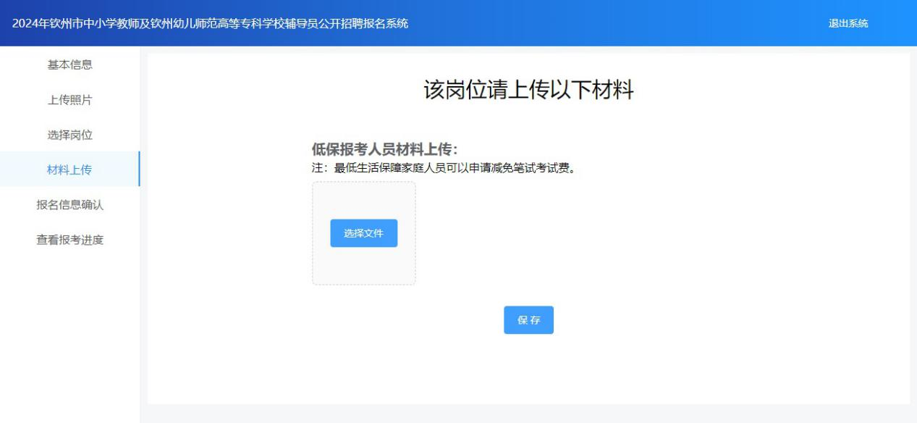

2.3.5 报名信息确认
确定报考岗位后，跳转到报名信息确认页面，请考生认真检查所填写的考生基本信息和报考信息，确认无误后点击【请确认报名信息】。
注：信息确认提交后不可修改。
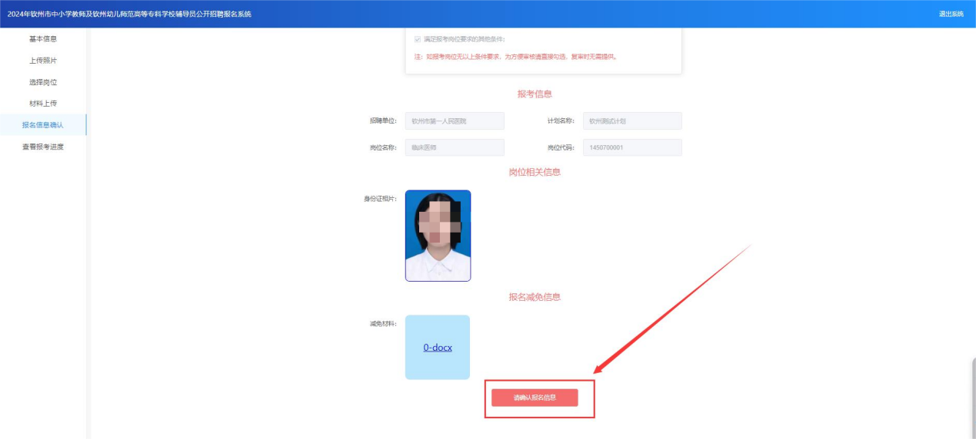

2.3.6 查看报考进度
确认报名信息后，跳转到报考进度页面。考生可在该页面查看审核进度和缴费状态。
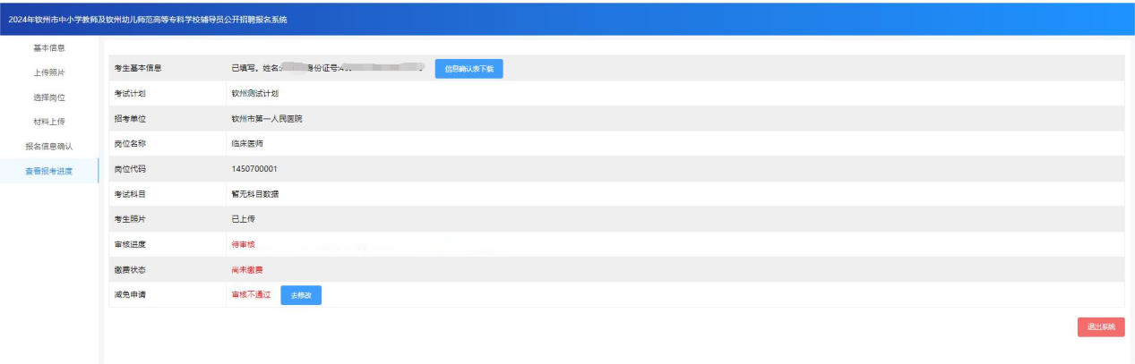

2.3.6.1 审核不通过
审核状态为审核不通过时（例如审核不通过（联系地址不详细）），点击【去修改】。跳转到基本信息页面，根据审核不通过原因修改（例如：联系地址不详细），修改联系地址，点击【保存】。

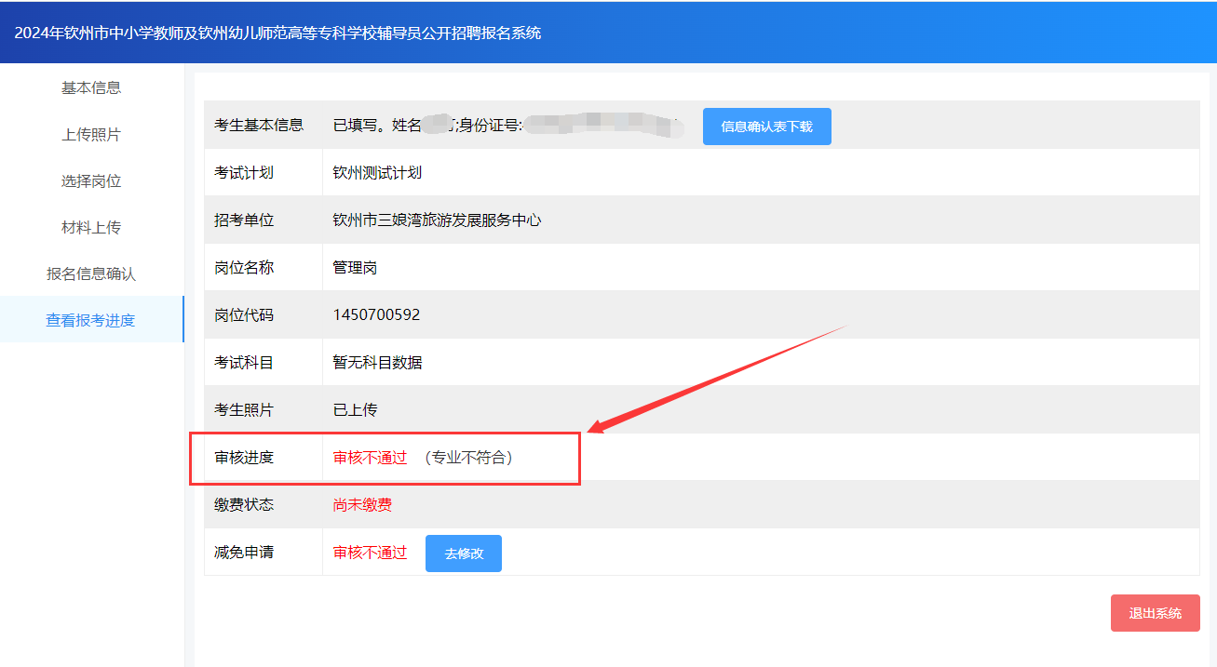
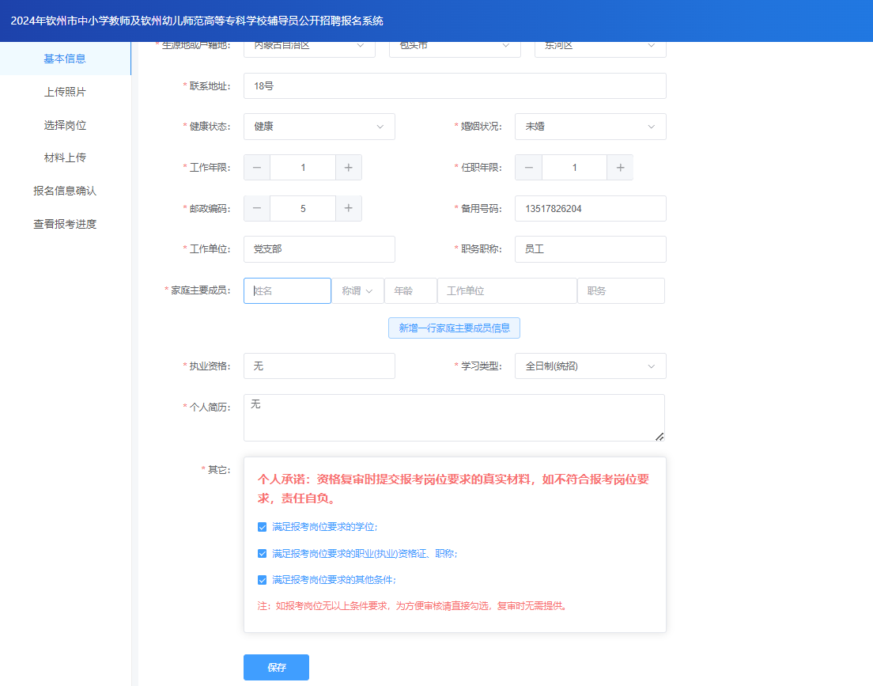
点击报名信息确认页面，查看考生基本信息和报考信息，重点查看修改的信息是否正确，确认无误后点击【请确认报名信息】。
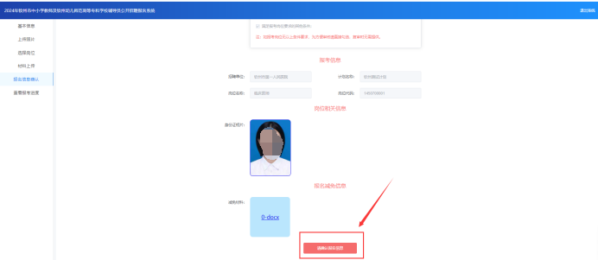

2.3.6.2 审核通过并缴费
无需减免的考生，审核通过后，点击【点击进行缴费】，弹出缴费二维码，使用微信扫一扫进行缴费，缴费成功后，点击【确认已支付完成】，缴费成功，报名完成。
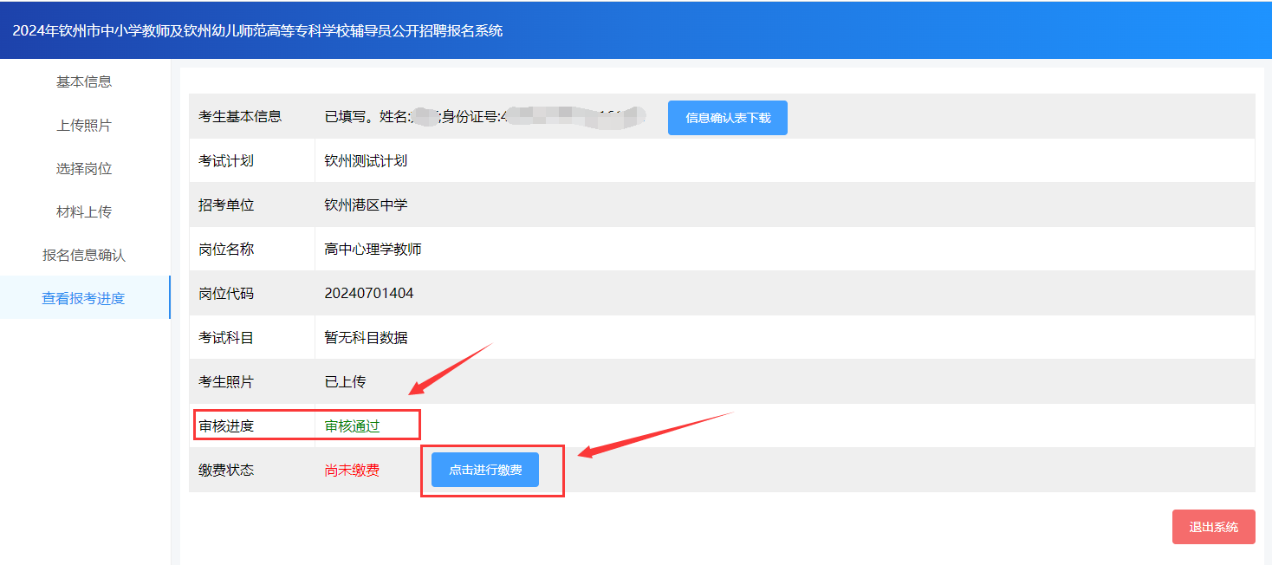

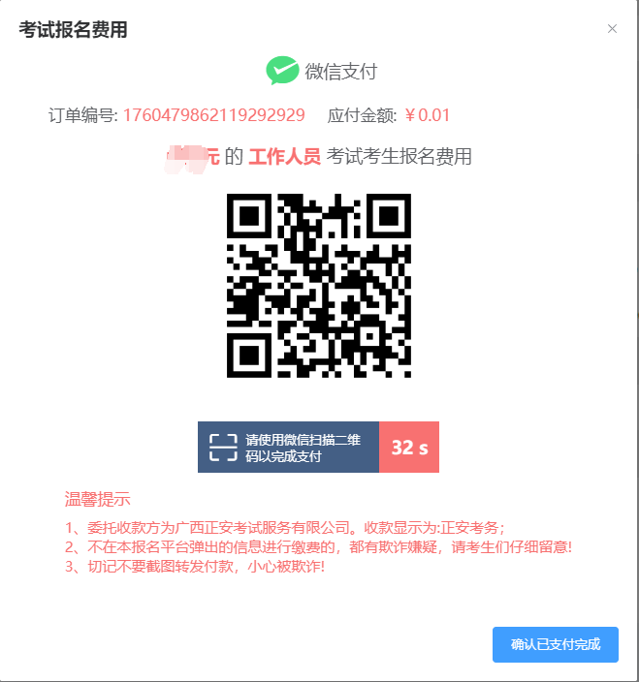
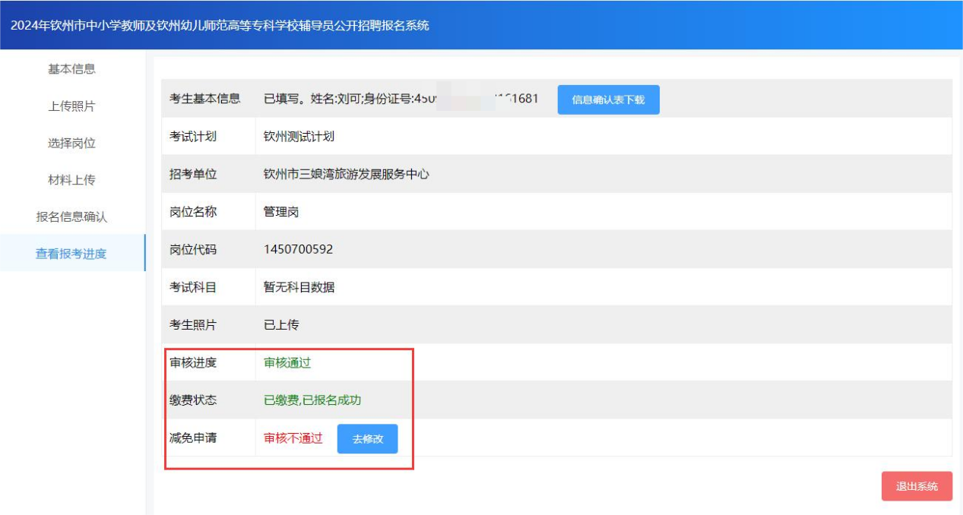

2.3.6.3 审核通过且减免成功
报考岗位和减免申请的审核通过后，缴费状态为已减免，考生不需缴费，报名完成。
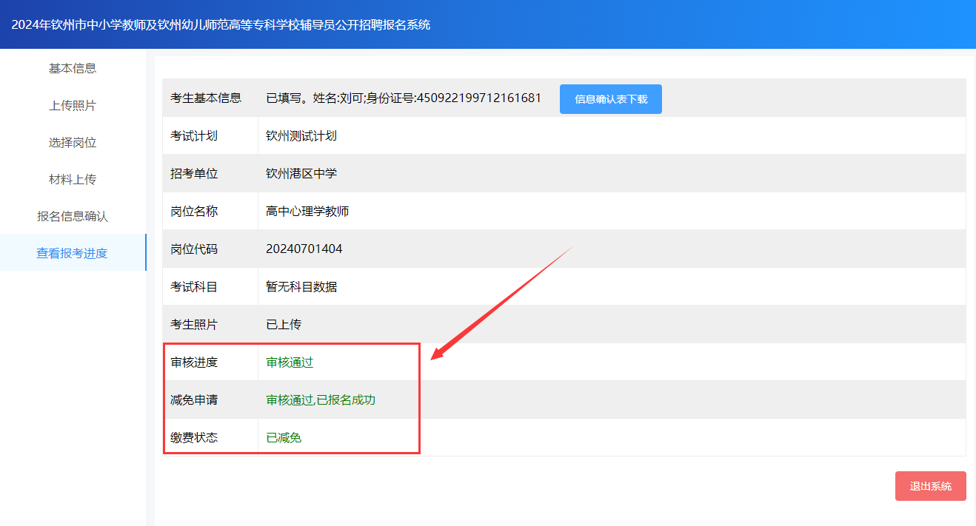

3、下载《2024年钦州市中小学教师及钦州幼儿师范高等专科学校辅导员公开招聘考试报名登记表》
在确认报名信息之后，在查看报考进度页面，可以点击【报名登记表下载】按钮下载考生的报名登记表。
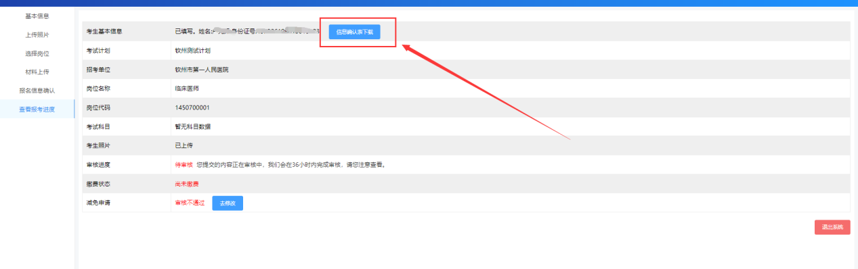

4、打印准考证
打印准考证时间： 2024年4月22日8:30—4月27日10:00。
在报名系统首页点击【打印准考证】，进入选择考试计划页面，选择相应的考试计划后，可预览所报岗位的准考证内容，确认无误后考生可点击【下载】按钮下载准考证，最后进行打印。
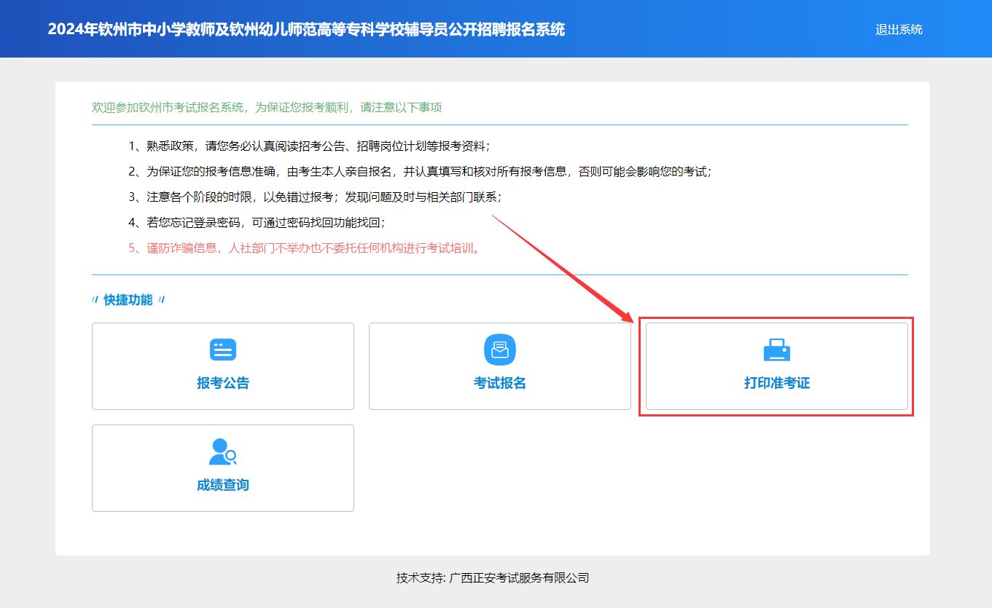
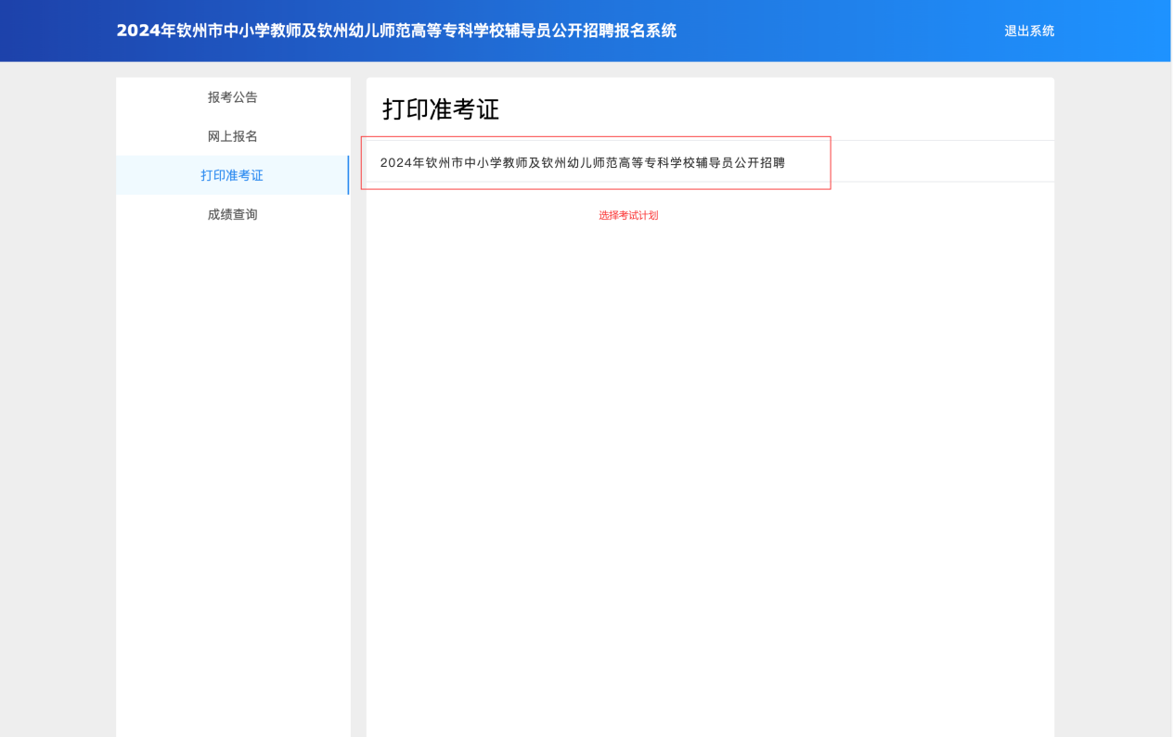
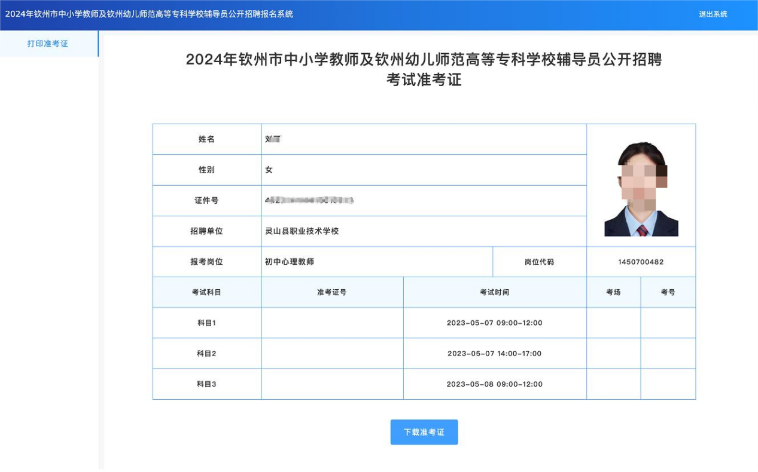

5、重置密码
考生忘记登录密码时，需重置密码。
点击【重置密码】，进入重置密码页面，根据提示填写证件号码、手机号、新密码、确认新密码，点击【发送验证码】，把手机收到的验证码填写到短信验证码字段中。
系统提示“密码修改成功，请重新登录”，则表示密码修改成功。
